下图中左边的UML类图描绘的是设计模式中的（1）模式。右边的UML类图描述了该模式的一种应用，其中与左图中的“Abstraction”对应的类是（2）。
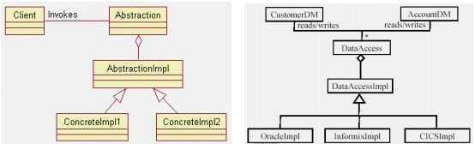
(1)A.Command B.Bridge C.Composite D.Proxy
(2)A.DataAccess B.DataAccessImpl C.CustomerDM D.AccountDM
【答案】B A
【解析】
左边的UML类图描绘的是设计模式中的Bridge（桥接）模式，它将抽象部分与现实部分分离，使得它们两部分可以独立地变化。其中的类Abstraction是一个抽象类，用来定义抽象类的接口，维护一个AbstractionImpl〔实现抽象类）的对象。在右图所描述的应用中，与Abstraction类相对应的类应该是DataAccess。

面向对象系统由对象及其相互间的通信构成。一般来说，面向对象软件的测试可以分为4个层次进行。其中，（3）测试，测试类中定义的每个方法，基本上相当于传统软件测试中的（4）；（5）测试，测试一组协同工作的类之间的相互作用。
(3)A.类层 B.模板层 C.系统层 D.算法层
(4)A.单元测试 B.系统测试 C.确认测试 D.集成测试
(5)A.类层 B.模板层 C.系统层 D.算法层
【答案】D A B
【解析】
面向对象系统由对象及其相互间的通信构成。一般来说，面向对象软件的测试可以分为4个层次进行。其中，算法层测试，测试类中定义的每个方法，基本上相当于传统软件测试中的单元测试：模板层测试，测试一组协同工作的类之间的相互作用。

某企业开发应用程序，要求调用传输层的安全协议保障应用通信的安全，下面可选的传输层安全协议是（6）。
(6)A.IPsec B.L2TP C.TLS D.PPTP
【答案】C
【解析】
IPSec是网络层安全协议，L2TP和PPTP是链路层安全协议，TLS是传输层安全协议。

在异步通信中，每个字符包含1位起始位、7位数据位、1位奇偶位和2位终止位，每秒钟传送100个字符，采用4相相位调制，则有效数据速率为（7）。
(7)A.500b/s B.700b/s C.770b/s D.1100b/s
【答案】B
【解析】
根据题中给出的条件，每个字符要占用1+7+1+2=11（位）。每秒钟传送100个字符，则数据速率为11 × 100 =1100b/s。在采用4相相位调制的情况下，数据速率为码元速率的2倍，所以码元速率为550波特。有效数据速率可计算如下：
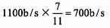

关于网络工程需求分析的论述，正确的是（8）。
(8) A.任何网络都不可能是一个能够满足各项功能需求的“万能网”
B.必须采用最先进的网络设备，获得最高的网络性能
C.网络需求分析独立于应用系统的需求分析
D.网络需求分析时可以先不考虑系统的扩展性
【答案】A
【解析】
在网络组建前首先要进行需求分析工作，根据用户提出的要求，进行网络的设计。网络系统的需求分析是以应用的需求为基础的，作为信息系统的基础设施，网络系统要向应用系统提供良好的服务。
网络需求分析主要考虑以下几个方面：第一，网络的功能要求。任何网络都不可能是一个能够满足各项功能需求的“万能网”，必须针对每个具体的网络所要完成的功能，依据使用需求、实现成本、未来发展和总预算投资等因素对网络的组建方案进行认真的设计和推敲。第二，网络的性能要求。从应用系统的要求出发，合理地提出网络设备的性能要求，应把握“够用”和“实用”原则，综合考虑安全、易操作等要求，确定采取何种措施和方案。第三，网络的可扩充性和可维护性要求。一方面信息技术发展迅速，另一方面应用需求也会与时俱进，对网络系统会提出新要求，在进行网络系统的需求分析时，应该考虑网络系统的扩展、维护（维护代价）。

对于校园网来说，（9）。
(9) A.其核心是网络环境，利用网络的人是关键
B.其核心是应用，网络教学资源是根本
C.网络基础平台是否先进是评价校园网成功与否的重要指标
D.校园网视其地域的大小，可以是局域网，也可以是广域网
【答案】B
【解析】
校园网一般指范围在2公里左右的局域网系统，是一个宽带具有交互功能和专业性很强的局域网络，教学管理系统、多媒体教室、教育视频点播系统、电子阅览室，以及教学、考试资料库、互联网访问等都是以校园网为基础的主要应用。对于校园网建设来说，其应用是核心，网络环境是基础，网络教学资源是根本，而利用网络的人是关键。评价一个校园网成功，主要考虑网络基础平台是否满足通信需要、网络应用系统是否成功实施、网络教学资源是否丰富及教育科研信息活动对网络的依赖程度。

为维护软件开发者的合法权益，解决自动保护可能产生的权属纠纷，我国实行了（10）。
(10)A.计算机软件著作权登记制度
B.计算机软件标记制度
C.计算机软件商标制度
D.计算机软件产权审查制度
【答案】A
【解析】
我国还建立了计算机软件的登记管理制度，并将这种登记确定为软件著作权有效的初步证明，所以法人或者其他组织和公民可以进行软件著作权登记，以使其软件开发者的身份得到公示。
计算机软件著作权登记制度是为促进我国软件产业发展，增强我国软件产业的创新能力和竟争能力的一项法规。
《计算机软件著作权登记办法》主要适用于软件著作权登记、软件著作权专有许可合同和转让合同登记。通过向中国软件登记中心办理软件著作权登记，并获得软件著作权登记证明文件，软件著作权人就有了软件著作权有效的初步证明。对已登记过的软件进行著作权转让，受让方应当按照要求在转让合同正式签订后三个月之内向中国软件登记中心备案（对已登记过的软件进行著作权转让，受让方应当到软件登记管理部门进行备案）。如果不办理此项备案，该合同就只具有从合同法角度对转让方和受让方两方的约束力，却不具有从著作权法角度对任何第三方的约束力，任何第三方都可以不承认这项转让的效力，不承认受让方为该软件著作权的合法继承主体。这样，转让后如果发生第三方的侵权活动，受让方就会因为不具备对抗第三方侵权活动的资格而无法寻求司法保护。

某用户为其信息化建设公开招标，有A、B、C、D四家有资质的软件公司投标。C公司与该用户达成协议，将标的从48万元压到28万元。A、B、D三家投标书中投标价均为40万元以上，只有C公司为30万元，于是C以低价中标。在建设中，双方不断调整工程量，增加费用，最终C公司取得工程款46万元。C公司与用户在招投标过程中的行为属于（11）。
(11)A.降价排挤行为 B.商业贿赂行为 C.串通招投标行为 D.虚假宣传行为
【答案】C
【解析】
属于串通招投标行为。即该企业与C公司串通，压低价格，排挤其他竞争对手。
经营者在市场交易中，应当遵循自愿、平等、公平、诚实信用、遵守公认的商业道德及合法经营的原则。根据《反不正当竞争法》的规定，不正当竞争行为主要有假冒行为、限购排挤行为、商业贿赂行为、虚假宣传行为、侵犯商业秘密行为、降价排挤行为、强行搭售行为、低毁商誉行为和串通招投标行为等。
串通招投标行为是指在招投标行为中，招标者与投标者相互勾结，或者投标者之间串通投标，抬高或压低价格，以排挤竞争对手的公平竟争行为。在我国，法律规定表现形式为招标者与投标者相互勾结，或者投标者之间串通投标的行为。

甲公司开发的通信软件，使用“点波”牌商标，商标没有注册。2007年4月该地另一公司（乙公司）成立，主要开发通信软件，也拟使用“点波”牌商标，并于2007年5月10日向商标局递交了商标注册申请书。甲公司得知这一消息后，于同年5月25日也向商标局递交了商标注册申请书。依据我国商标法，（12）能获准“点波”牌商标注册。
(12)A.甲公司 B.乙公司 C.甲、乙公司都 D.甲、乙公司都不
【答案】B
【解析】
乙公司可获准注册商标。商标注册采用申请在先原则。
当两个或者两个以上申请人，先后在同一或类似商品或者服务上，以相同或类似的商标申请注册的，商标权授予申请在先的人。申请先后的确定以申请日为准。两个或者两个以上的申请人，在同一或类似商品或者服务上，以相同或类似的商标在同一天申请注册的，商标权授予使用在先的人.同日使用或均未使用的，申请人之间可以协商解决，协商不成的，由各申请人抽签决定。
《商标法》第十八条规定“两个或者两个以上的申请人，在同一种商品或者类似商品上。以相同或者近似的商标申请注册的，初步审定并公告申请在先的商标;同一天申请的，初步审定并公告使用在先的商标，驳回其他人的申请，不予公告。”

张某原是某软件公司的系统分析师，一直从事计算机网络端口优化处理的研发工作。2007年5月张某退休。半年后，张某研发出网络端口优化处理程序，解决了提高计算机网络端口有效利用率这个技术问题，并以个人名义向专利局提出发明专利申请。该项发明创造应属于（13）所有。
(13)A.软件公司 B.张某 C.张某和软件公司共同 D.社会公众
【答案】A
【解析】
因张某退休只有半年，且其发明与原工作任务有关，属于职务发明。所以，该项发明创造应属于软件公司所有。
法律依据：专利法第六条规定“执行本单位的任务或者主要是利用本单位的物质条件所完成的职务发明创造，申请专利的权利属于该单位。”
职务发明人是指发明人或者设计入执行本单位的任务，或者主要是利用本单位的物质技术条件所完成的发明创造的人。这种发明创造申请并获得专利的权利为该发明人所在单位所有。职务发明创造包括以下三种情形：
（1）在本职工作中作出的发明创造。
（2）履行本单位交付的本职工作之外的任务所作出的发明创造。
（3）退职、退休或者调动工作后1年内作出的，与其在原单位承担的本职工作或者原单位分配的任务有关的发明创造.
（4）主要利用本单位的物质技术条件（包括本单位的资金、设备、不对外公开的技术资料等）完成的发明创造。

下面关于RISC计算机的描述中，正确的是（14）。
(14)A.在RISC计算机中减少了通用寄存器的数量
B.由于指令简单，一个机器周期可以执行多条指令
C.RISC计算机的指令更适合流水处理
D.RISC计算机程序只占用很小的内存
【答案】C
【解析】本题考查计算机体系结构方面的基础知识。
RISC计算机是精简指令系统的计算机。RISC计算机仅选择使用频率较高的简单指令，指令长度固定，可在一个机器周期中完成，适合采用流水线技术处理。由于指令系统简化，所以可以用更多的芯片面积来增加通用寄存器的数量，使得大部分指令的操作都在寄存器之间进行，减少了访问存储器的次数。

关于Cache存储器，下面的叙述中正确的是（15）。
(15)A.Cache存储器是内存中的一个特定区域
B.Cache存储器的存取速度介于内存和磁盘之间
C.Cache存储器中存放的内容是内存的备份
D.Cache存储器存放正在处理的部分指令和数据
【答案】D
【解析】
Cache存储器的设置是基于程序的局部性原理。由于内存速度与CPU速度差别较大，所以在内存和CPU之间插入一个容量更小、速度更快的存储器，让CPU在一段时间内只访问这个高速缓冲存储器，从而提高计算速度。这种高速缓冲存储器叫做Cache存储器，一般由硬件实现，存放当前正在处理的部分指令和数据。

为了解决CPU与主存速度不匹配的问题，通常采用的方法是（16）。
(16)A.采用速度更快的主存
B.在CPU和主存之间插入少量的高速缓冲存储器
C.在CPU周期中插入等待周期
D.扩大主存的容量
【答案】B
【解析】
为了解决CPU与主存速度不匹配的问题，通常采用的方法是在CPU和主存之间插入少量的高速缓冲存储器。若采用更快的主存，则加大了存储器的成本。扩大主存容量，可以加快程序的执行，但其原理是减少了访问磁盘的次数，对主存的速度没有影响。在CPU周期中插入等待周期，是让CPU适应主存的速度，不能加快程序的执行。

大规模并行处理（MPP）计算机的特点是（17）。
(17)A.这种系统最适合SIMD计算模式
B.这种系统可以实现多条流水线并行处理
C.这种系统编程容易，但难于管理
D.这种系统由大量通用微处理器构成
【答案】D
【解析】
大规模并行处理（Massive Parallel Processing，MPP）计算机是由大量通用微处理器构成的多处理机系统，适合多指令流多数据流（MIMD）处理。这种系统的编程要采用并行程序设计技术，与普通的程序设计是不同的。

采用软件冗余的方法提高系统的可靠性，需要设计N个相同功能的程序模块，这些模块必须（18）。
(18)A.由同一组程序员按照相同的规格说明进行编写
B.由同一组程序员按照不同的规格说明进行编写
C.由不同的程序员按照相同的规格说明进行编写
D.由不同的程序员按照不同的规格说明进行编写
【答案】C
【解析】
官方给出的参考答案是D，但本题一直存在争议。但更合理的说法应是以相同的规格说明进行编写，因为前题依据都是同一需求。

“用于管理活动和工程活动的软件过程已经文档化、标准化，并与整个组织的软件过程相集成。所有项目都使用文档化的、组织认可的过程来开发和维护软件。”满足这样描述的软件开发过程符合能力成熟度模型（CMM）中的（19）级。
(19)A.可重复 B.定义 C.管理 D.优化
【答案】B
【解析】
SEI的模型提供了衡量一个公司软件工程实践的整体有效性的方法，且建立了5级的过程成熟度（CMM）级别，其定义如下。
第一级：初始级—软件过程的特征是无序的，有时甚至是混乱的。几乎没有过程定义，成功完全取决于个人的能力。
第二级：可重复级—建立了基本的项目管理过程，能够追踪费用、进度和功能。有适当的、必要的过程规范，使得可以重现以前类似项目的成功。
第三级：定义级—用于管理和工程活动的软件过程己经文档化、标准化，并与整个组织的软件过程相集成。所有项目都使用文档化的、组织认可的过程来开发和维护软件。本级包含了第二级的所有特征。
第四级：管理级—软件过程和产品质量的详细度量数据被收集，通过这些度鼻数据，软件过程和产品能够被定量地理解和控制。本级包含了第三级的所有特征。
第五级：优化级—通过定量的反馈，进行不断的过程改进，这些反馈来自于过程或通过测试新的想法和技术而得到。本级包含了第四级的所有特征。
SEI定义的这五个级别是根据SEI基于CMM的评估调查表得到的反馈而产生的结果。调查表的结果被精确化而得到单个的数字等级，表示了一个组织的过程成熟度。
根据以上描述，本题应该选择定义级。

缺陷排除效率（DRE）是对软件质量保证及控制活动过滤能力的一个测量。假设某个软件在交付给最终用户之前发生的错误数量为45，软件交付之后发现的缺陷数为15，那么对应的DRE值为（20）。
(20)A.0.75 B.1.3 C.0.5 D.0.25
【答案】A
【解析】
缺陷排除效率在项目级和过程级都能提供有益的质量度量。本质上，DRE是对质量保证及控制活动的过滤能力的一个测量，这些活动贯穿于整个过程框架活动。
当把一个项目作为一个整体来考虑时，DRE按如下方式定义：
DRE=E/（E+D）
其中：E—软件交付给最终用户之前所发现的错误数；
D—软件交付之后所发现的缺陷数。
本题中，E=45.D=15，因此DRE = 45/（ 45+15）= 0.75，因此应该选择A。

复用应该是每个软件过程都不可缺少的部分。下列制品，不属于复用候选的软件制品是（21）。
(21)A.项目计划 B.体系结构 C.用户界面 D.用户需求
【答案】D
【解析】
复用应该是每个软件过程的一个不可缺少的部分。我们定义可作为复用候选的10种软件制品：项目计划、成本估计、体系结构、需求模型和规约、设计、源代码、用户和技术文档、用户界面、数据和测试用例。而每个项目的用户需求都是不同的，难以复用。因此本题应该选用户需求。

面向功能的软件度量使用软件所提供功能的测量作为规范化值。下面关于面向功能的软件度量方法的描述，不正确的是（22）。
(22)A.面向功能度量是由Albrecht首先提出来的，他建议采用基于功能点的测量。
B.功能点是基于软件信息领域的可计算的（直接的）测量及软件复杂性的评估而导出的。
C.“功能”不能直接测量，所以必须通过其他直接的测量来导出。
D.“用户输入数”和“用户输出数”不属于面向功能的软件度量需要考虑的因素。
【答案】D
【解析】
面向功能的软件度量使用软件所提供的功能的测量作为规范化值。因为“功能”不能直接测量，所以必须通过其他直接的测量来导出。面向功能度量是由Albrecht首先提出的，他建议一种称为功能点的测量。功能点是基于软件信息领域的可计算的（直接的）测量及软件复杂性的评估而导出的。信息域值按下列方式定义。
（1）用户输入数：计算每个用户输入，它们向软件提供面向应用的数据。输入应该与查询区分开来，分别计算。
（2）用户输出数：计算每个用户输出，它们向用户提供面向应用的信息。这里，输出是指报表、屏幕和出错信息等。一个报表中的单个数据项不单独计算。
（3）用户查询数：一个查询被定义为一次联机输入，它导致软件以联机输出的方式产生实时的响应。每一个不同的查询都要计算。
（4）文件数：计算每个逻辑的主文件（如数据的一个逻辑组合，它可能是某个大型数据库的一部分或是一个独立的文件）。
（5）外部接口数：计算所有机器可读的接口（如磁带或磁盘上的数据文件），利用这些接口可以将信息从一个系统传送到另一个系统。
根据上面的描述可以知道，D的描述是错误的，因此本题应该选择D。

某个系统在开发时，用户已经定义了软件的一组一般性目标，但不能标识出详细的输入、处理及输出需求；开发者也可能暂时不能确定算法的有效性、操作系统的适应性或人机交互的形式。在这种情况下，采用（23）开发最恰当。
(23)A.瀑布模型 B.迭代模型 C.原型模型 D.螺旋模型
【答案】C
【解析】
根据题干描述的软件开发现状与各种软件过程模型的特点，采用原型模型是最恰当的，因此本题目应该选择C。

软件项目中，技术风险威胁到要开发软件的质量及交付时间，而（24）不属于技术风险。
(24)A.采用先进技术开发目前尚无用户真正需要的产品或系统
B.软件需要使用新的或未经证实的硬件接口
C.产品的需求中要求开发某些程序构件，这些构件与以前所开发过的构件完全不同
D.需求中要求使用新的分析、设计或测试方法
【答案】A
【解析】
根据技术风险的定义：技术风险威胁到要开发软件的质量及交付时间。如果技术风险变成现实，则开发工作可能变得很困难或根本不可能。技术风险是指潜在的设计、实现、接口、验证和维护等方面的问题。此外，规约的二义性、技术的不确定性、陈旧的技术及“先进的”技术也是风险因素。可以判断选项A虽然可能与新技术相关，但它是一个商业风险，因此应该选择A。

正式技术复审（FTR）是一种由软件工程师进行的软件质量保证活动，下面活动不属于FTR范畴的是（25）。
(25)A.在软件的任何一种表示形式中发现功能、逻辑或实现的错误
B.明确声明软件的功能和性能需求，明确文档化的开发标准
C.证实经过复审的软件确实满足需求
D.保证软件的表示符合预定义的标准
【答案】B
【解析】
根据FTR的定义和目标，可以知道选项A、C、 D均正确，选项B其实是软件质量定义中的一部分，并不是属于FTR的职责范畴。因此本题应该选择B。

软件配置管理（SCM）是一组用于在计算机软件（26）管理变化的活动。
(26)A.交付使用后 B.开发过程中 C.整个生命周期内 D.测试过程中
【答案】C
【解析】
软件配置管理是一组用于在计算机软件的整个生命期内管理变化的活动。SCM可被视为应用于整个软件过程的软件质量保证活动。软件配置管理的主要目标是使改进变化可以更容易地被适应，并减少当变化必须发生时所需花费的工作量。根据这些定义，可以知道本题应该选择C。

需求分析是一种软件工程活动，它在系统级软件分配和软件设计间起到桥梁的作用。需求分析使得系统工程师能够刻画出软件的（27）、指明软件和其他系统元素的接口、并建立软件必须满足的约束。需求分析是发现、求精、建模和规约的过程。包括详细地精化由系统工程师建立并在软件项目计划中精化的软件范围，创建所需数据、信息和（28）以及操作行为的模型，此外还有分析可选择的解决方案，并将它们分配到各软件元素中去。
(27)A.功能和性能 B.数据和操作 C.实体和对象 D.操作和对象
(28)A.事件流 B.消息流 C.对象流 D.控制流
【答案】A D
【解析】
根据需求分析的定义：需求分析是一种软件工程活动，它在系统级软件分配和软件设计间起到桥梁的作用。需求分析使得系统工程师能够刻画出软件的功能和性能、指明软件和其他系统元素的接口、并建立软件必须满足的约束。需求分析任务是发现、求精、建模和规约的过程。包括详细地精化初始由系统工程师建立并在软件项目计划中精化的软件范围，创建所需数据、信息和控制流及操作行为的模型，此外还有分析可选择的解决方案，并将它们分配到各软件元素中去。本题考查考生对基本概念的掌握情况，不难看出（27）题选择A， （28）题选择D。

在传统的企业应用集成方法中，（29）是其他集成方法的基础。
(29)A.功能集成 B.数据集成 C.API集成 D.界面集成
【答案】B
【解析】
传统的企业应用集成可以分为数据集成、API集成、功能集成和界面集成等几个层次，其中数据集成是其他几种集成方式的基础，为其他集成方式提供底层的数据支持，因此本题应该选择B。

黑盒测试注重于测试软件的功能性需求，主要用于软件的后期测试。（30）不能用黑盒测试检查出来。
(30)A.功能不对或遗漏错误 B.界面错误
C.外部数据库访问错误 D.程序控制结构错误
【答案】D
【解析】
黑盒测试注重于测试软件的功能性需求，即黑盒测试使软件工程师派生出执行程序所有功能需求的输入条件。黑盒测试并不是白盒测试的替代品，而是用于辅助白盒测试发现其他类型的错误。
黑盒测试试图发现以下类型的错误。
（1）功能不对或遗漏。
（2）界面错误。
（3）数据结构或外部数据库访问错误。
（4）性能错误。
（5）初始化和终止错误。
白盒测试在测试的早期执行，而黑盒测试主要用于测试的后期。黑盒测试故意不考虑控制结构，而是注意信息域。

软件需求分析产生软件操作特征的规格说明，指明软件和其它系统元素的接口，建立软件必须满足的约束。下面对于软件需求分析的描述，不正确的是（31）。
(31)A.分析员研究系统规约和软件项目计划，并在系统语境内理解软件和复审，从而生成计划软件范围的估算
B.需求分析使得系统工程师能够刻划出软件的功能和性能、指明软件和其他系统元素的接口、并建立软件必须满足的约束
C.经过仔细的需求分析活动，分析员能够得到详细的系统规约
D.需求分析能够为软件设计者提供可被翻译成数据、体系结构、界面和过程设计的模型
【答案】C
【解析】
需求分析是一种软件工程活动，它在系统级软件分配和软件设计间起到桥梁的作用，需求分析使得系统工程师能够刻画出软件的功能和性能、指明软件和其他系统元素的接口、并建立软件必须满足的约束。需求分析允许软件工程师（在这种角色中经常称为分析员）精化软件分解模块，并建造将被软件处理的数据、功能和行为模型。需求分析为软件设计者提供了可被翻译成数据、体系结构、界面和过程设计的模型，最后，需求规约为开发者和客户提供了软件建造完后质量评估的依据。需求分析的任务是发现、求精、建模和规约的过程。包括详细地精化初始由系统工程师建立并在软件项目计划中精化的软件范围，创建所需数据、信息和控制流及操作行为的模型，此外还有分析可选择的解决方案，并将它们分配到各软件元素中去.
但是需要注意的是，在需求分析阶段要得到详细的规约是不可能的。客户可能并不能精确地肯定需要什么，开发者可能不能肯定可用什么特定的方法来适当地完成功能和性能。因此本题应该选择C。

设计模式（Design pattern）是一套被反复使用、多数人知晓的、经过分类编目的、代码设计经验的总结。下面关于设计模式所倡导的基本原则的描述，错误的是（32）。
(32)A.模块应对扩展开放，而对修改关闭
B.优先使用继承，而不是组合
C.要针对接口编程，而不是针对实现编程
D.抽象不应该依赖于细节，细节应当依赖于抽象
【答案】B
【解析】
设计模式是一套被反复使用、多数人知晓的、经过分类编目的、代码设计经验的总结。使用设计模式是为了可重用代码、让代码更容易被他人理解、保证代码可靠性。 GoF的“设计模式”是第一次将设计模式提升到理论高度，并将之规范化，提出了许多指导性的设计原则。
·模块应对扩展开放，而对修改关闭〔Software entities should be open for e×tension，but closed far modification ）。此原则由Hertrand Meyer提出。
·要少用继承，多用合成关系来实现。降低系统的耦合程度。
·依赖倒转原则：抽象不应该依赖于细节，细节应当依赖于抽象。
·要针对接口编程，而不是针对实现编程。
根据以上介绍，可知本题应该选择B。

在企业应用系统开发中，方法调用（Method Invocation）和消息（Messaging）机制是两种常用的数据处理与交换方式，下面关于这两种机制的描述，不正确的是（33）。
(33)A.方法调用一般具有同步特性，而消息机制具有异步的特点
B.从可靠性方面考虑，消息机制比方法调用更有优势
C.从效率方面考虑，一般情况下消息机制比方法调用更有优势
D.消息调用机制可以支持多个数据的发送者和接收者，更加灵活
【答案】C
【解析】

Java EE是Java领域内企业级应用开发的框架与标准。下面关于采用Java EE架构的描述，不正确的是（34）。
(34)A.Java EE定义了分布式环境中多层应用系统的架构，是多种Java技术的混合体
B.具有典型的三层结构：表现层，业务逻辑层和基础设施层
C.不同的应用系统对底层支持系统的要求可能不同，因此每次开发时应该针对不同的应用需求对底层系统进行二次开发，提供支持接口
D.要严格区分业务逻辑层和表现层，尤其应该注意不要在表现层中混杂业务代码
【答案】C
【解析】
Java EE是Sun公司提出的关于分布式环境中多层应用系统的架构，是多种Java技术的混合体。典型的Java EE应用程序具有三层结构：表现层、业务逻辑层和基础设施层。为了使得开发人员更多地关注业务逻辑，Java EE采用多种技术（容器等）屏蔽底层应用系统的差异。在进行应用系统开发时，要严格区分业务逻辑层和表现层，尤其应该注意不要在表现层中混杂业务代码。
根据上述描述，可知本题应该选择C。

以下关于信息系统的论述中，正确的是（35）。
(35)A.信息系统可以是手工的，也可以是计算机化的
B.信息系统就是计算机化的信息系统
C.基于计算机的信息系统由硬件、软件、数据库、远程通信等组成，不包括人和规程
D.信息系统计算机化一定能提高系统的性能
【答案】A
【解析】
信息系统是一种专门的系统类型，由一系列相关的元素组建构成，包括信息收集、操作（处理）、传输（输出）等，并且提供反馈机制，使系统达到目标。在信息系统中，输入是收集和获取原始数据的活动;处理包括把数据转移或转换成为有用的输出，处理可以包含计算、比较和选择等，处理可以手工进行，也可以借助于计算机；输出包括生成有用的信息，通常的形式是文档和报告。
信息系统可以是手工的，也可以是计算机化的。许多信息系统开始的时候是手工系统，后来才被计算机化.但是简单地将手工信息系统计算机化并不一定能提高系统性能，如果本来的信息系统就是有毛病的，那么计算机化可能会加大这些缺陷的负面影响。

（36）是一种信息分析工具，能自动地找出数据仓库中的模式及关系。
(36)A.数据集市 B.数据挖掘 C.预测分析 D.数据统计
【答案】B
【解析】
数据仓库是一个数据库，它存储的信息来源于企业的多个数据源，为业务用户提供了分析组织业务状态所需数据的多维视图，专为支持管理决策而设计。一般而言，数据仓库是非常庞大的数据库，包含了数以百万甚至千万计的数据记录。
数据集是数据仓库的一个子集，满足组织中的业务部门从事务处理系统收集来的业务数据进行联机分析的需要。数据集并不在单一的数据库中存放企业所有的数据，而是仅包含了公司业务某一方面的数据子集（如财务等），其为某特定领域提供的数据可能比数据仓库提供的更详细。
数据挖掘是一种信息分析工具，利用先进的统计技术及机器学习技术。在大型的数据库中发现事实。数据挖掘能够自动地找到数据仓库中的模式及关系，是决策支持解决方案的下一步发展趋势。
预测分析将历史数据与关于未来的假设结合起来，预测事件的结果。

企业会计系统中不包括（37）。
(37)A.应收账款 B.库存控制 C.工资 D.总分类账
【答案】B
【解析】
会计系统包括预算、应收账款、工资、资产管理和总分类账等。
预算是组织估计各项可能花费的财务项：应收账款系统通过跟踪组织提供商品和服务后的应得收入来管理公司现金流;资本资产代表了组织的主要投资，以资产负债表的形式呈现；总分类账系统自动完成财务报表和数据录入，包括盈亏报表、平衡报表和其他收入、费用报告（按年或按账户）。

企业每个业务过程都包含一定数量的业务活动。业务活动是企业功能分解后最基本的、不可再分解的最小功能单元。以下关于业务活动的叙述不正确的是（38）。
(38)A.业务活动之间是相对独立的
B.业务活动之间有清晰的时空界限
C.每一个业务活动都应是可执行的
D.业务活动可能会产生不确定的结果或几个结果
【答案】D
【解析】
提出业务模型是建设企业信息系统的基础性工作，所谓信息化是指将人工的业务过程和业务活动，变为以计算机、网络为信息处理工具的自动化或半自动化的过程和活动。企业（或组织）的一些主要业务活动领域（如生产、销售等）称为职能域，每个职能域都包括一定数目的业务过程〔Process），如销售包括了区域管理、客户管理等业务过程，在每个业务过程中都包含一定数目的业务活动（Activity）。业务活动是企业功能分解后最基本的、不可再分解的最小功能单元。业务活动具有以下特征。
（1）产生清晰可识别的结果。
（2）有清楚的时空界限，有确定的开始时间和结束时间，有确定的范围。
（3）是一个可执行的单元，明确规定一个人或一个小组去执行并产生结果。
（4）独立于其他活动。

信息资源规划的第一阶段要进行需求分析，与软件工程需求分析进行比较，（39）。
(39)A.分析的业务范围不同，但对数据标准的要求相同
B.分析的业务范围不同，对数据标准的要求也不同
C.分析的业务范围相同，对数据标准的要求也相同
D.分析的业务范围相同，但对数据标准的要求不同
【答案】B
【解析】
企业信息资源规划〔Information Resource Planning， IRP）是指对企业生产经营活动所需要的信息，从生产、获取，到处理、存储、传输及利用进行全面地规划。信息资源规划的第一阶段要进行需求分析，包括对功能的需求分析和对数据的需求分析。信息资源规划的需求分析与一般的软件工程需求分析的主要区别包括如下三方面。
（1）分析的业务范围不同。IRP的需求分析强调对全企业、企业的大部分进行分析，是一种全局性的分析，需要有全局的观点;而软件工程的需求分析是一种局部性的分析，根据具体的应用开发项目的范围进行分析。
（2）分析人员组成不同。IRP需求分析要求业务人员参加，特别强调高层管理人员和重视和亲自参与工作，一般要组成“联合需求分析小组”。软件工程的需求分析主要由系统分析人员完成，业务人员是调查对象。
（3）对数据标准化的要求不同。IRP的数据需求分析要建立全局的数据标准：软件工程的数据需求分析不做数据标准化的准备工作，由分析人员因人而异进行数据调查。

某公司的部门（部门号，部门名，负责人，电话）、商品（商品号，商品名称，单价，库存量）和职工（职工号，姓名，住址）三个实体之间的关系如表1、表2和表3所示。假设每个部门有一位负责人和一部电话，但有若干名员工；每种商品只能由一个部门负责销售。
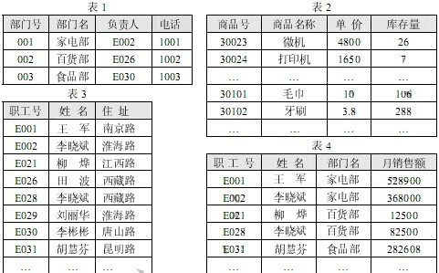
部门关系不属于第三范式的原因是（40）。如果用户要求得到表4所示的结果，需要（41），并增加关系模式（42）。
(40)A.没有消除非主属性对码的部分函数依赖，如：部门名→负责人
B.没有消除非主属性对码的部分函数依赖，如：负责人→电话
C.只消除了非主属性对码的部分函数依赖，而未消除传递函数依赖
D.没有消除非主属性对码的部分函数依赖和传递函数依赖
(41)A.修改表1的结构，在表1中增加一个职工号
B.修改表2的结构，在表2中增加一个职工号
C.修改表2的结构，在表2中增加一个部门号
D.修改表3的结构，在表3中增加一个部门号
(42)A.销售（职工号，商品号，日期，数量）
B.销售（职工号，商品名称，商品号，数量）
C.销售（职工号，部门号，日期，数量）
D.销售（职工号，部门号，商品号，日期）
【答案】C D A
【解析】本题考查的是应试者对范式、SQL语言的掌握程度。
试题（40）考查的是范式的基础知识。部门关系不属于第三范式的原因是，部门的主键是部门号，而非主属性的部门名、负责人，电话虽然不存在对键的部分函数依赖，但是存在传递依赖，即部门号→部门名→电话。所以正确的答案是C。
试题（41）正确的答案是D，因为表4中有职工号、姓名、部门名和月销售额，此时必须知道职工属于哪个部门，故需在职工关系中增加一个部门号属性，并且增加关系模式销售（职工号，商品号，日期，数量），所以试题（（42）正确的答案是A。

由于软硬件故障可能造成数据库中数据被破坏，数据库恢复就是（43）。可以有多种方法实现数据库恢复，如：定期将数据库作备份；在进行事务处理时，对数据更新（插入、删除、修改）的全部有关内容写入（44）；当系统正常运行时，按一定的时间间隔，设立（45），把内存缓冲区内容还未写入到磁盘中去的有关状态记录到该文件中；当发生故障时，根据现场数据内容及相关文件来恢复系统的状态。
(43)A.重新安装数据库管理系统和应用程序
B.重新安装应用程序，并将数据库做镜像
C.重新安装数据库管理系统，并将数据库做镜像
D.在尽可能短的时间内，把数据库恢复到故障发生前的状态
(44)A.日志文件 B.程序文件 C.检查点文件 D.图像文件
(45)A.日志文件 B.程序文件 C.检查点文件 D.图像文件
【答案】D A C
【解析】本题考查的是关系数据库事务处理方面的基础知识。
为了保证数据库中数据的安全可靠和正确有效，数据库管理系统（DBMS ）提供数据库恢复、并发控制、数据完整性保护与数据安全性保护等功能。数据库在运行过程中由于软硬件故障可能造成数据被破坏，数据库恢复就是在尽可能短的时间内，把数据库恢复到故障发生前的状态。具体的实现方法有多种，如定期将数据库作备份;在进行事务处理时，对数据更新（插入、删除、修改）的全部有关内容写入日志文件;当系统正常运行时，按一定的时间间隔，设立检查点文件，把内存缓冲区内容还未写入到磁盘中去的有关状态记录到检查点文件中;当发生故障时，根据现场数据内容、日志文件的故障前映像和检查点文件来恢复系统的状态。

某文件管理系统在磁盘上建立了位示图(bitmap)，记录磁盘的使用情况。若磁盘上的物理块依次编号为：0、1、2、…，系统中字长为32位，每一位对应文件存储器上的一个物理块，取值0和1分别表示空闲和占用，如下图所示。
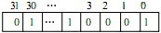
假设将4195号物理块分配给某文件，那么该物理块的使用情况在位示图中的第（46）个字中描述；系统应该将（47）。
(46)A.128 B.129 C.130 D.131
(47)A.该字的第3位置“0” B.该字的第3位置“1”
C.该字的第4位置“0” D.该字的第4位置“1”
【答案】D B
【解析】本题考查的是操作系统内存管理方面的基本知识。
文件管理系统是在外存上建立一张位示图（bitmap ），记录文件存储器的使用情况。每一位对应文件存储器上的一个物理块，取值0和1分别表示空闲和占用，如下图所示。
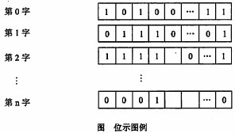
由于系统中字长为32位，所以每个字可以表示32个物理块的使用情况。又因为文件存储器上的物理块依次编号为0， 1， 2，…，因此4195号物理块应该在位示图的第131个字中描述。又因为第131个字中的第0位对应4192号物理块，第1位对应4193号物理块，第2位对应4194号物理块，第3位对应4195号物理块，所以系统应该将该字的第3位置1。

假设磁盘上每个磁道划分成9个物理块，每块存放1个逻辑记录。逻辑记录R0，R1，...，R8存放在同一个磁道上，记录的安排顺序如下表所示：
假定磁盘的旋转一圈的时间为27ms，磁头当前处在R0的开始处。若系统顺序处理这些记录，使用单缓冲区，每个记录处理时间为3ms，则处理这9个记录的最长时间为（48）；若对信息存储进行优化分布后，处理9个记录的最少时间为（49）。
(48)A.243ms B.246ms C.254ms D.280ms
(49)A.30ms B.36ms C.54ms D.60ms
【答案】B C
【解析】
试题（48）分析：系统读记录的时间为27/9=3ms，对第一种情况，系统读出并处理记录R1之后，将转到记录R3的开始处，所以为了读出记录R2，磁盘必须再转一圈，需要3ms（读记录）加27ms（转一圈）的时间。这样，处理9个记录的总时间应为，处理前8个记录（即R1， R2>…，R8）的总时间再加上读R9和处理R9时间：8 × 30ms+6mS=246ms
试题（49）分析：对于第二种情况，若对信息进行分布优化的结果如下表所示。
当读出记录R}并处理结束后，磁头刚好转至RZ记录的开始处，立即就可以读出并处理，因此处理9个记录的总时间为：
9× （3ms（读记录）+3ms（处理记录））=9 × 6ms=54ms

某系统进程的状态包括运行状态、活跃就绪状态、静止就绪状态、活跃阻塞状态和静止阻塞状态。针对下图的进程状态模型，为了确保进程调度的正常工作，(a)、(b)和(c)的状态分别为（50）。
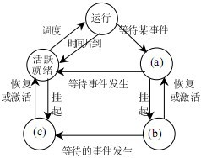
(50)A.静止就绪、静止阻塞和活跃阻塞 B.静止就绪、活跃阻塞和静止阻塞
C.活跃阻塞、静止就绪和静止阻塞 D.活跃阻塞、静止阻塞和静止就绪
【答案】D
【解析】本题考查的是操作系统进程管理中进程状态模型方面的基本知识。
进程的五态模型包括运行状态、活跃就绪状态、静止就绪状态、活跃阻塞状态静止阻塞状态。通常，当系统资源特别是主存资源不能满足进程运行的要求的情况下，就必须将某些进程挂起，放到磁盘对换区，暂时不参加调度，以平衡系统负载。或者是系统出现故障，或者是用户调试程序，也可能需要将进程挂起检查。
活跃就绪是指进程在主存并且可被调度的状态。
静止就绪是指进程被对换到辅存时的就绪状态，是不能被直接调度的状态，只有当主存中没有活跃就绪态进程，或者是挂起态进程具有更高的优先级，系统将把挂起就绪态进程调回主存并转换为活跃就绪。活跃阻塞是指进程在主存，一旦等待的事件产生便进入活跃就绪状态。
静止阻塞是指进程对换到辅存时的阻塞状态，一旦等待的事件产生便进入静止就绪状态。

如果一个索引式文件的索引节点有10个直接块，1个一级间接块，1个二级间接块，1个三级间接块。假设每个数据块的大小是512个字节，一个索引指针占用4个字节。假设索引节点已经在内存中，那么访问该文件偏移地址在6000字节的数据需要再访问（51）次磁盘。
(51)A.1 B.2 C.3 D.4
【答案】B
【解析】本题考查文件系统中索引式文件中索引节点的结构和工作原理。
索引文件存储内容时，是先把内容往直接块中存，存满直接块，就往一级间接里存，再存满了，就往二级间接中存，依此类推。
一共有10 个直接块，每个可存512个字节，所以直接块一共可存5120个字节。
6000字节显然是不会存在直接块中。
综上所述，6000字节，应在一级间接块空间中。
访问一级间接块内容时，需要首先通过一级间接块获取数据的块号，再通过该块号读取数据，所以需要再访问2次磁盘。

在操作系统的虚拟内存管理中，内存地址由页目录号、页号和页内偏移三个部分组成。如果页目录号占10位、页号占10位、页内偏移占12位，那么（52）。
(52)A.页大小是1K，一个页目录最多4K页 B.页大小是2K，一个页目录最多2K页
C.页大小是2K，一个页目录最多1K页 D.页大小是4K，一个页目录最多1K页
【答案】D
【解析】本题考查虚拟内存中的页面组织机制。
在本题中页内偏移占12位，所以页的大小是2^12=4KB。而页号是10位，所以一个页目录中包含2^10=1K页。所以答案是D。

某轴承厂有甲、乙、丙三个车间，各车间生产的轴承数量分别占全厂的40%、30%、30%，各车间的次品率分别为3%、4%、5%（正品率分别为97%、96%、95%）。以上叙述可以图示如下。
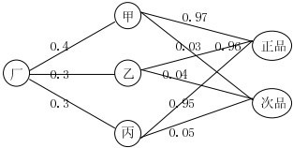
在图中，从“厂”结点出发选择三个车间产品的概率分别为0.4、0.3、0.3，从各“车间”结点出发选择“正品”或“次品”的概率如图所示。从“厂”结点出发，到达“正品”（或“次品”）结点，可以有多条路径。例如，路径“厂—甲—次品”表示该厂甲车间生产的次品，其概率P（厂—甲—次品）应等于各段上的概率之积。而该厂总的次品率应等于从“厂”结点到达“次品”结点的所有路径算出的概率之和（全概率公式）。而其中每条路径算出的概率在总概率中所占的比例，就是已知抽取产品结果再推测其来源（路径）的概率（逆概率公式）。根据以上描述，可以算出，该厂的正品率约为（53）。如果上级抽查取出了一个次品，那么，该次品属于甲车间生产的概率约为（54）。
(53)A.0.963 B.0.961 C.0.959 D.0.957
(54)A.0.25 B.0.28 C.0.31 D.0.34
【答案】B C
【解析】
为计算该厂的正品率P（厂一正品），应先找出从“厂”结点到“正品”结点的所有路径。可以发现共有3条路径;厂一甲一正品、厂一乙一正品、厂一丙一正品。所以，全厂总的正品率等于各条路径算出的概率之和，而每条路径的概率等于其分段概率之积（条件概率公式），因此：
P（厂一正品）二P（厂一甲一正品）十P〔厂一乙一正品）十F（厂一丙一正品》
=0.4 × 0.97+0.3 × 0.96+0.3 × 0.95=0.961
同样，全厂总的次品率为：
P（厂一次品）=P（厂一甲一次品）十P（厂一乙一次品）+P（厂一丙一次品）
=0.4 × 0.03+0.3 × 0.04+0.3 ×0.05=0.039
如果上级抽查取得了一个次品，为推测它的来源〔属于哪个车间生产的），就要分析，从“厂”结点到“次品”结点的3条路径算出的总概率中，各条路径算出的概率所占的比例。
总的次品概率为0.039，那么从甲车间来的概率应等于：
P（厂一甲一次品）/{P（厂一甲一次品）+P（厂一乙一次品〕十P〔厂一丙一次品）}
=0.4 × 0.03/0.039=0.3077 理解全概率与逆概率公式对许多学生来说是非常困难的。但这里介绍的这种方法非常直观，即使更复杂的这类问题，也很容易计算。这是典型的学习数学的直观思维方法。

某电子商务公司要从A地向B地的用户发送一批价值90000元的货物。从A地到B地有水、陆两条路线。走陆路时比较安全，其运输成本为10000元；而走水路时一般情况下的运输成本只要7000元，不过一旦遇到暴风雨天气，则会造成相当于这批货物总价值的10%的损失。根据历年情况，这期间出现暴风雨天气的概率为1/4，那么该电子商务公司（55）。
(55)A.应选择走水路 B.应选择走陆路
C.难以选择路线 D.可以随机选择路线
【答案】A
【解析】
这是一个不确定性决策问题，其决策树如下图所示。
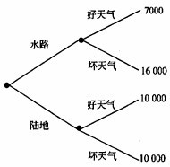
由于该问题本身带有不确定因素，因此实际的运输成本不能预先确定。不过，对掌握一定概率分布的不确定性问题，该电子商务公司可以通过计算数学期望值进行比较决策，而不是盲目碰运气或一味害怕、躲避风险。
据上述决策树，走水路时，成本为7000元的概率为75%，成本为16 000元的概率为25%，因此走水路的期望成本为（7000 × 75% ）+（1 6000 × 25% ）=9250元。走陆路时，其成本确定为10 000元。因此，走水路的期望成本小于走陆路的成本，所以应该选择走水路。

某学院10名博士生（B1～B10）选修6门课程（A～F）的情况如下表（用√表示选修）：
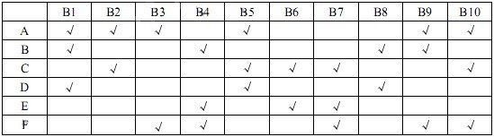现需要安排这6门课程的考试，要求是：
1）每天上、下午各安排一门课程考试，计划连续3天考完；
2）每个博士生每天只能参加一门课程考试，在这3天内考完全部选修课；
3）在遵循上述两条的基础上，各课程的考试时间应尽量按字母升序做先后顺序安排（字母升序意味着课程难度逐步增加）。为此，各门课程考试的安排顺序应是（56）。
(56)A.AE，BD，CF B.AC，BF，DE C.AF，BC，DE D.AE，BC，DF
【答案】D
【解析】
解法I〔图示法）：
将6门课程作为6个结点画出，如下图所示。
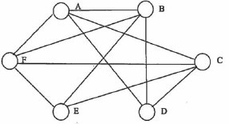
可以在两个课程结点之间画连线表示他们不可以在同一天安排考试，那么，每个博士生的各门选修课程之间都应画出连线。例如，B1博士生选修了A.B.D三门课程，则ABD之间都应有连线，表示这三门课中的任何两门都不能安排在同一天。
从上图看出，能够安排在同一天考试的课程（结点之间没有连线）有AE、HC、DE、 DF。
因此，课程A必须与课程E安排在同一天，课程B必须与课程C安排在同一天，余下的课程D只能与课程F安排在同一天。
在上述要求的基础上，尽量按字母升序排列的结果如下表所示。
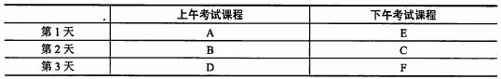
解法2（传统思考的试排法）：
首先，安排第1天上午考课程A。下午考什么呢?如考课程B则博士1反对，如考课程C则博士2反对，如考课程D则博士1反对，如考课程F则博士3反对，而考课程E没有人反对，所以只能考课程E。
第二天上午安排课程B，那么下午考什么呢?如考课程D则博士1反对，如考课程F则博士4反对，而考课程C没有人反对，所以只能安排考课程Ca
剩余课程D与F只能安排在最后一天，并没有反对意见。按字母顺序，上午安排考课程D，下午安排考课程F。
解法3（排除法）：
直接对各个选择答案进行试探，排除不合理的，确认合理的安排。
选择答案A不合理，因为BD排在同一天将使B1等考生一天考两门课程。
选择答案B不合理，因为AC排在同一天将使B2等考生一天考两门课程。 选择答案C不合理，因为AF排在同一天将使B3等考生一天考两门课程。
选择答案D中没有发现冲突的情况。

甲、乙两个独立的网站都主要靠广告收入来支撑发展，目前都采用较高的价格销售广告。这两个网站都想通过降价争夺更多的客户和更丰厚的利润。假设这两个网站在现有策略下各可以获得1000万元的利润。如果一方单独降价，就能扩大市场份额，可以获得1500万元利润，此时，另一方的市场份额就会缩小，利润将下降到200万元。如果这两个网站同时降价，则他们都将只能得到700万元利润。这两个网站的主管各自经过独立的理性分析后决定，（57）。
(57)A.甲采取高价策略，乙采取低价策略 B.甲采取高价策略，乙采取高价策略
C.甲采取低价策略，乙采取低价策略 D.甲采取低价策略，乙采取高价策略
【答案】C
【解析】
这是一个简单的博弈问题，可以将问题表示为下图所示的得益矩阵。该矩阵分别列出了A网站与B网站在各种价格策略下的利润情况。
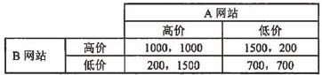
站在A网站的立场上看，假设B网站采用高价策略，那么自己采用高价策略得1000万元，采用低价策略得1500万元。显然应该采用低价策略;如果B网站采用低价策略那么自己采用高价策略得200万元，采用低价策略得700万元，显然也应该采用低价策略。
同样，站在B网站的立场上看.也是这样，不管A网站采用什么价格策略，自己都应采用低价策略为好。
由于A， B网站的主管都独立理性地分析了这种情况，因此，这个博弈的最终结果一定是两个网站都采用低价策略，各得到700万元的利润。
这是一个非合作博弈之例。参与博弈的任一方都无法信任对方，都要防备对方抢占自己的市场份额，但也都能独立理性地分析自己的策略与得益。所以，双方博弈的结果对双方都不是理想的结果，但都认为是可以接受的。而合作双赢（都采用高价策略），却涉嫌市场垄断。

下图标明了六个城市（A～F）之间的公路（每条公路旁标注了其长度公里数）。为将部分公路改造成高速公路，使各个城市之间均可通过高速公路通达，至少要改造总计（58）公里的公路，这种总公里数最少的改造方案共有（59）个。
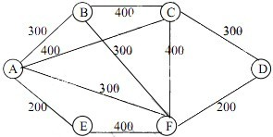
(58)A.1000 B.1300 C.1600 D.2000
(59)A.1 B.2 C.3 D.4
【答案】B C
【解析】
从图论上看，本题要求得到上图的最小支撑树〔即选取部分边，使其保持连通，又使其总长度最小）。
如下算法可以逐步实现这个要求。
任取一点，例如A，将其纳入已完成部分。点A与其他各点中的最小距离为AE=200从而将边AE及点E纳入已完成部分。
点A， E与其他各点B， C， D， F这两个集合之间的最短距离为AB=AF=300，从而可以将边AB与点B（或边AF与点F）纳入己完成部分。
点A， B， E与点C， D， F两个集合的最短距离为AF=BF=300，从而可以将边AF（或边BF）与点F纳入己完成部分。
点A， B， E， F与点C， D两个集合之间的最段距离为FD=200，从而将边FD与点D纳入已完成部分。
点A， B， E， F， D与点C两个集合之间的最短距离为CD=300，从而将边CD与点C纳入已完成部分。
此时，所有6个点都己经接通，其边为AE， AB， AF， FD， CD，总长度为1300（如下图所示）。
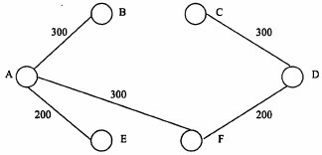
连通这6个点的边至少需要5条，最短总长等于2个200及3个300。图中共有4条边长300，其中，CD边在最短总长度方案中不可缺少，而AB， BF， AF中可以任选2条。因此，共有3个最短总长度的方案。除了上面给出的外，还可以有如下两种。
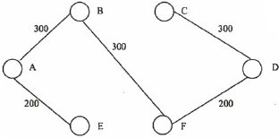

（60）是适合作为多媒体创作工具的软件。
(60)A.Authorware B.Photoshop C.Cool Edit Pro D.3ds Max
【答案】A
【解析】
图标模式的创作工具，以对象或事件的顺序来组织数据，以流程线为主干，将各种媒体逐个组接在流线中。通常。一个应用程序结构的建立是通过从图标板中拖动图标放入应用程序工作区间，并把它们联系起来产生一个应用程序的逻辑结构。这是一种特别适合于一般用户使用的创作方式。
Authorware是用来创作与发行互动式与学习的软件开发工具，众多的开发者用它来进行教育训练、教学、多媒体应用软件的开发。一个应用程序结构的建立是通过从图标板中拖动图标放入应用程序工作区间，并把它们联系起来产生一个应用程序的逻辑结构。这是一种特别适合于一般用户使用的创作方式。支持Aeti}e×，Oracle Videa Server，Fiash，媒体元素浏览器及许多图形/图像格式（BMP， DIB， GIF， JPEG.PhotoShop 3， PNG和TARGA等），并能够以这些图和图像的原始格式来处理的压缩。
在多媒体应用中，很重要的一个环节是制作所需要的各种媒体素材。多媒体素材编辑软件用于采集、整理和编辑各种媒体数据.多媒体编辑软件主要包括如下几种。
· PhatoShop：用于图像设计、编辑与处理，其功能强大，是使用最多的一种图形/图像工具软件。
· Cool Edit Pro：是一种功能很强的数字音频处理软件，提供了多轨编辑、数字信号处理（DSP）等功能，支持WAV， MP3， AU， MFEG， MOV和AVI等众多的音频格式。
· 3ds Max：是一种功能强大，广泛使用三维图形图像的编辑软件。

静态图像的相邻像素之间具有较大的相关性，这是（61）。JPEG压缩编码利用变换编码与量化来消除这种冗余。
(61)A.熵冗余 B.时间冗余 C.频率冗余 D.空间冗余
【答案】D
【解析】
静态图像的相邻像素之间具有较大的相关性，静态图像压缩技术主要是对空间冗余进行压缩。而对动态图像来说，除对空间冗余进行压缩外，还要对时间冗余进行压缩。通常，动态图像可以看成是由沿时间轴方向按每秒25 ~ 30帧组织的一系列静态图像组成的。

事务处理系统运行时，系统的吞吐率指标（每秒处理的事务数）会随系统负荷（系统中待处理的事务数量）大小而变化。当系统的负荷从0开始逐步增大时，系统吞吐率的变化一般将先后经历如下三个阶段：（62）。
(62)A.快增长、慢增长、下降 B.慢增长、快增长、下降
C.快增长、较慢增长、慢增长 D.慢增长、较快增长、快增长
【答案】A
【解析】
当系统负荷小于系统设计能力时，随着系统负荷从零开始增长，系统吞吐率会快速增长；当系统负荷达到系统设计的正常高效运转水平后，随着系统负荷的再增长，系统吞吐率的增长率就会慢下来。当系统超负荷运转时，随着系统负荷的增长，系统吞吐率就会下降。系统吞吐率随系统负荷的变化趋势大体如下图所示。
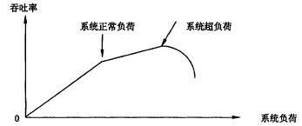

以下关于改进信息系统性能的叙述中，正确的是（63）。
(63)A.将CPU时钟周期加快一倍，能使系统吞吐率增加一倍
B.一般情况下，增加磁盘容量可以明显缩短作业的平均CPU处理时间
C.如果事务处理平均响应时间很长，首先应注意提高外围设备的性能
D.利用性能测试工具，可以找出程序中最花费运行时间的20%代码，再对这些代码进行优化
【答案】D
【解析】
CPU时钟周期加快一倍一般并不能使系统吞吐率增加一倍，因为作业运行时间还受外围设备的制约。
一般的系统中，磁盘的容量都足够大，增加其容量对缩短作业平均CPU处理时间基本上没有作用。对于较小的主存来说，增加主存容量，可以减少页面滚进滚出的时间，有利于缩短作业处理时间。
事务处理的响应时间主要取决于同时要求处理的平均事务数，也与CPU处理速度及外围设备的性能有关.加快响应主要应解决系统运转时实际存在的瓶颈问题。
程序运行时，往往是20%的代码花费了80%的时间。找出最花费时间的20%代码，对速度要求苛刻的程序来说，就成为性能优化的基础。Rational Quantify是著名的程序测试工具，可以跟踪多种语言程序的每一次函数调用，计算其所花费的时间。

服务器的部署是网络规划的重要环节。某单位网络拓扑结构如下图所示，需要部署
VOD服务器、Web服务器、邮件服务器，此外还需要部署流量监控服务器对单位内部网络流量进行监控。
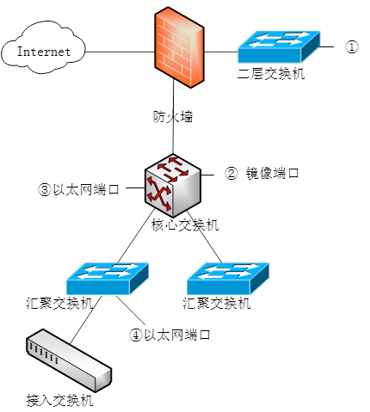
VOD服务器应部署在位置（64），Web服务器应部署在位置（65），流量监控服务器应部署在位置（66）。上述服务器中，流出流量最大的是（67），流入流量最大的是（68）。
(64)A.① B.② C.③ D.④
(65)A.① B.② C.③ D.④
(66)A.① B.② C.③ D.④
(67)A.VOD服务器 B.Web服务器 C.流量监控服务器 D.邮件服务器
(68)A.VOD服务器 B.Web服务器 C.流量监控服务器 D.邮件服务器
【答案】C A B A C
【解析】本题考查的是计算机网络部署的基本知识。
服务器在进行部署时应充分考虑到功能、服务提供对象、流量和安全等因素。按照题目要求，VOD （’Video On Demand）服务对内提供服务，且其流量较大，应部署在核心交换机端口。而Web服务器需对外提供服务，一般部署在防火墙DMZ端口。网络流量监控需要监听交换网络中所有流量，但是通过普通交换机端口去获取这些流量有相当
大的困难，因此需要通过配置交换机来把一个或多个端口（VLAN）的数据转发到某一个端口来实现对网络的监听，这个端口就是镜像端口，而网络流量监控服务器需要部署在镜像端口。

（69）是错误的网络设备选型原则。
(69)A.选择网络设备，应尽可能选择同一厂家的产品
B.为了保证网络先进性，尽可能选择性能高的产品
C.核心设备的选取要考虑系统日后的扩展性
D.网络设备选择要充分考虑其可靠性
【答案】B
【解析】本题考查的是网络设备选型原则。
网络设备选型应遵守以下原则。
（1）实用性原则。计算机设备、服务器设备和网络设备在技术性能逐步提升的同时，其价格却在逐年下降。因此，不可能也没必要实现所谓“一步到位”。所以，网络方案设计中应把握“够用”和“实用”原则。网络系统应采用成熟可靠的技术和设备，达到实用、经济和有效的目的。
（2）高可用性/可靠性原则。对于像证券、金融、铁路和民航等行业的网络系统应确保很高的平均无故障时间和尽可能低的平均故障率。在这些行业的网络方案设计中，高可用性和系统可靠性应优考虑。
（3）可扩展性原则。网络总体设计不仅要考虑到近期目标，也要为网络的进一步发展留有扩展的余地.因此，需要统一规划和设计。网络系统应在规模和性能两方面具有良好的可扩展性。由于目前网络产品标准化程度较高，因此可扩展性要求基本不成问题。
（4）易用性原则。整个网络设备必须易于管理、安装和使用，在可能的情况下，应尽可能地选择同一厂家的产品。

TCP/IP是Internet采用的协议标准，它是一个协议系列，由多个不同层次的协议共同组成。（70）是属于网络层的低层协议，主要用途是完成网络地址向物理地址的转换。
(70)A.RARP B.ARP C.IGMP D.ICMP
【答案】B
【解析】本题考查TCPIFP网络协议的分类和功能。
其中，RARP是反向地址转换协议，它允许局域网的物理地址从网关服务器的ARP表或者缓存上请求其IP地址；ARP是地址解析协议，在仅知道主机的IP地址时确定其物理地址的一种协议；IGMP是Intenet组管理协议，是用来定义组播中GRDL7P的成员加入和退出的机制：ICMP是网间控制报文协议，允许主机或路由器报告差错情况和提供有关异常情况的报告。

The（71）is a general description of the architecture of a workflow management system used by the WFMC， in which the main components and the associated interfaces are summarized.The workflow enactment service is the heart of a workflow system which consists of several（72）.In a workflow system， a process is specified using the process definition tool.Usually， processes are defined in terms of a（73）， which consists of（74）indicated using a circle， and（75）shown as a rectangle.These two components can be linked by means of a directed arc.
(71)A.waterfall model B.workflow reference model
C.evolutionary model D.spiral model
(72)A.workflow engines B.processes C.workflow threads D.tasks
(73)A.PERT diagram B.DFD C.Petri Net D.ER diagram
(74)A.positions B.resources C.conditions D.places
(75)A.transitions B.transformations C.transmitters D.changes
【答案】B A C D A
【解析】
工作流参考模型（Workflow Refence Model）是WFMC（工作流管理联盟）给出的工作流管理系统的通用体系结构描述。在这个参考模型中，给出了工作流管理系统的主要构成部件和相关的接口。工作流执行服务是工作流管理系统的核心，通常由多个工作流引擎（ workflow engines ）构成。工作流管理系统的另一个重要组成部分是用于定义过程的过程定义工具，目前多采用Petri网（Petri Net）进行过程定义。Petri网由库所（places）和变迁（transitions）构成。在图形上，库所用圆圈表示，变迁用矩形表示。库所和变迁之间用有向箭头连接。

试题一
阅读以下关于某电子政务项目的叙述，在答题纸上回答问题1 至问题4。
电子政务是指政府机构利用信息化手段来实现政府职能。
某市房地产交易网站是市建设委员会实施电子政务的门户，网站包括以下栏目：项目公示、业务办理、信息发布、通知公告、政策法规、房地产经纪、在线答疑等，其中业务办理栏目中又包括申办预售许可、期房网上签约、申请预售登记、权属登记申请、现房网上签约、经纪机构管理、评估行业管理等项目，多数的业务办理项目需要管理部门多级审批。

【问题1】（6分）
一般而言，电子政务业务分为三个领域，如图 1-1 电子政务业务模型所示（箭头表示信息的流向）。请在图中（1）、（2）、（3）空中填写恰当的内容。
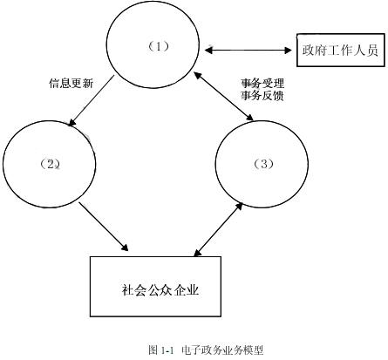
【问题2】（6 分）
电子政务根据其服务的对象不同，基本上可以分为四种模式，即G2G、G2B、G2C、G2E。请根据本题中房地产交易网站的栏目内容，说明该市建设委员会的电子政务系统包括了哪些模式？为什么？

【问题3】（9 分）
本题中的电子政务项目在进行需求分析时，系统分析师需要有效地获取需求，进行需求建模。需求建模包括域建模、用例建模、组件和服务建模、性能建模等。请用 300字以内文字分别简要叙述什么是用例建模、组件和服务建模、性能建模。

【问题4】 （4 分）
系统分析师必须能够与具有不同背景的利益相关者（如政府各个部门、房地产开发企业、购房者等等）进行沟通交流，以提取和细化需求，并向这些利益相关者描述系统的体系结构。请用50字以内文字简要叙述常用的沟通交流技巧。

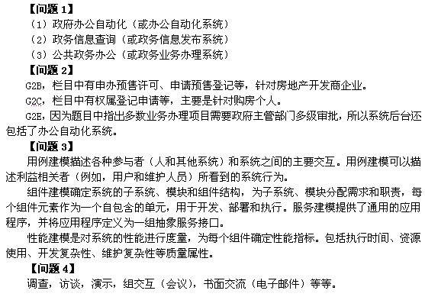
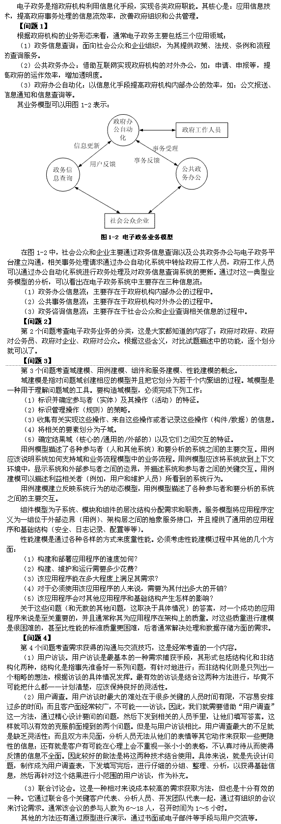
试题二
阅读以下关于软件开发方面的叙述，在答题纸上回答问题 1至问题4。
当前企业中的业务都是在全球化、快速变化的环境中运营的，传统的软件开发过程无法适应由此产生的快速软件开发需求。20 世纪 90 年代后期，一些软件开发人员在“Agile Allicance 2001”中系统地阐述了敏捷开发的原则，试图强调灵活性在快速且有效地生产软件中所发挥的作用。目前，众多的软件生产企业已经在实际的软件开发过程中接纳并实践了敏捷开发方法中的基本原则。
【问题1】（8分）
敏捷开发有许多典型方法，包括极限编程（eXtreme Programming）、Scrum、Crystal、DSDM等。请问这些方法共同的基本原则是什么？

【问题2】（8分）
敏捷开发的支持者往往夸大该方法的优点，但是在实践中，敏捷方法的基本原则有时确实很难实施。请用200字以内的文字说明敏捷方法中哪些原则在实践中难以实施。

【问题3】（2分）
敏捷开发方法中最有名的是极限编程。请说明极限编程中的结对编程（Pair Programming）的概念。

【问题4】（7分）
敏捷开发方法在具体实践过程中，往往需要开发环境或工具的支持，一般称为快速应用开发技术和可视化开发技术。请用150字以内的文字说明快速应用开发技术所包含的工具有哪些，并简要说明可视化开发技术的基本概念和技术原理。

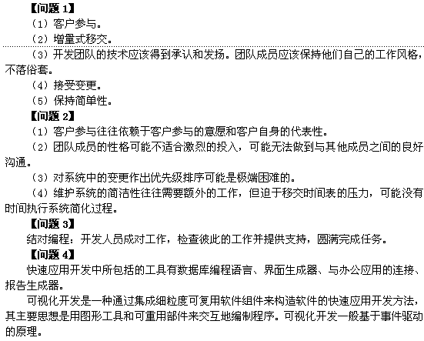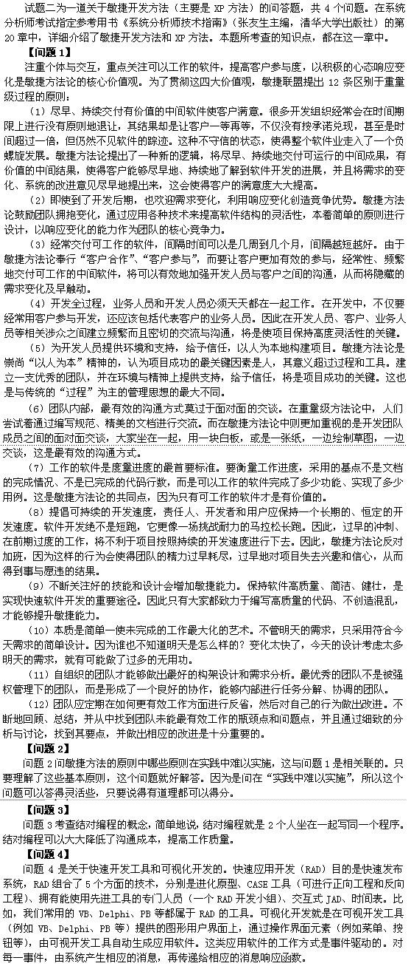
试题三
阅读以下关于嵌入式系统软件设计方面的叙述，在答题纸上回答问题1 至问题3。
某公司承担了一项嵌入式系统软件开发项目。该项目主要用于车载电子系统中监视发动机及燃油系统等系统工作状况，并通过综合仪表显示给驾驶员。经过多次与用户沟通，形成以下技术要求：
（1）本项目的硬件平台由主处理机模块和多种接口模块组成，底板采用标准VME总线（硬件结构图见图3-1），具体硬件模块配置如下：
① 主处理机模块（CPM）采用PowerPC755，主频266MHz，配有SDRAM存储器和FLASH 存储器；提供一个定时/计数器；支持16级中断和二级cache；
② 输入输出模块（IOC）支持16路RS422接口信号，传输速率不低于115.2kbps，IOC 模块与CPM模块的数据交换采用64KByte双端口存储器；
③ 离散量接口模块（DAM）支持64路开关型离散量输入输出接口；2路频率量输入；12位A/D 转换器和12位D/A 转换器； ④ 图形处理模块（GPM）用于显示图形，支持OpenGL标准接口软件；
⑤ MBI模块主要提供1553B 外总线接口，PSM为电源支持模块。
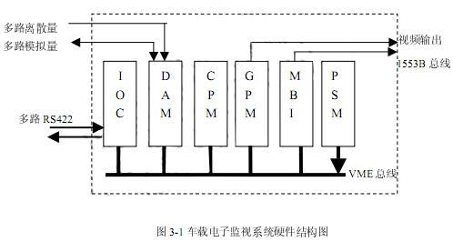
（2）本项目软件主要工作在CPM模块中，完成对外部设备的数据采集、分析和相应的控制，将监视结果以图形方式显示给驾驶员。该系统的软件主要包括外部接口驱动软件、VME数据传输软件、处理软件、图形显示和外总线（1553B）数据交换软件。要求数据的采集必须确保每帧数据无丢失，并在本帧内完成数据的处理工作，本帧信息显示给驾驶员的时刻最晚不能超过下帧。详细的技术要求如下：
① 16 路 RS422 接口主要完成对汽车燃油系统、动力系统和驾驶员命令的数据采集与控制。RS422数据传输格式将以32Byte为基本数据块，分别以20ms、40ms、60ms、1s四个不同周期交换数据；
② 64路离散量数据主要监控发动机工作状态，要求每10ms采集一次，并在下一个10ms周期内将发动机状况显示到驾驶员座舱；
③ 多路模拟量数据主要采集发动机转速、油量以及汽车的其他数据，为驾驶员监控；
汽车状态提供必要的量化数据。模拟量数据的刷新频率为1s； ④ 外总线（1553B）主要完成该系统与汽车其他电子系统的数据交换。 公司将本项目交给项目主管李工实施，要求李工按技术要求完成本项目的软件设计工作，公司根据合同关于“数据的采集必须确保每帧数据无丢失，并在本帧内完成数据的处理工作，
本帧信息显示给驾驶员的时刻最晚不能超过下帧”的要求，提醒李工设计中重点考虑整个系统的实时性问题。李工完成设计后，提交公司评审，会上就李工设计中存在的缺陷展开了激烈讨论，最终达成一致。
【问题1】（12 分）
李工在设计IOC模块软件时指出：为了使CPM模块能够及时处理RS422数据，在IOC 与 CPM 间的双端口存储器中为每个 422 通道设计一级缓冲，当某通道接收一个字节时，就将数据放入缓冲，由 CPM 接收（其结构见图 3-2）。这样的好处在于每当有数据输入时，CPM模块可立即读取，而增大双口缓冲的目的是在CPM来不及处理时可防止数据的丢失。同时，IOC 中的程序相对简单、实时性好、可以不考虑422通道的数据传输周期，只要按查询方式对16路422输入进行查询读取即可。

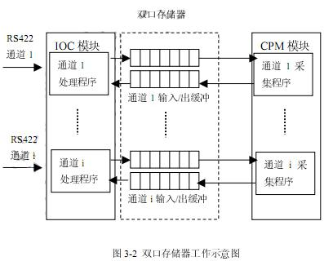
会上，王工提出了强烈的反对意见，认为这种设计方法绝对不可取，这种方法只考虑了软件的简单与便利，而没有针对软件特点考虑问题，在设计中对实时性、负载平衡分配以及实现算法上均存在缺陷，必须改进。
（1）你认为李工的设计在实时性、负载平衡分配和实现算法上存在怎样的缺陷？详细说明理由。
（2）请给出IOC 模块和CPM模块之间双口存储器数据交换方法。
【问题2】（7 分）
如果 CPM 模块中采用了嵌入式实时操作系统，请根据本项目的需求，用 300 字以内的文字说明 CPM 模块中数据采集任务应如何划分？系统对任务调度的最小调度周期如何计算？各个任务周期及优先级如何定义？

【问题3】（6 分）
请用150 字以内的文字说明针对 IOC 模块的多路 RS422 接口的数据采集，其驱动程序使用中断方式或查询方式的主要差别是什么？主要优缺点有哪些？

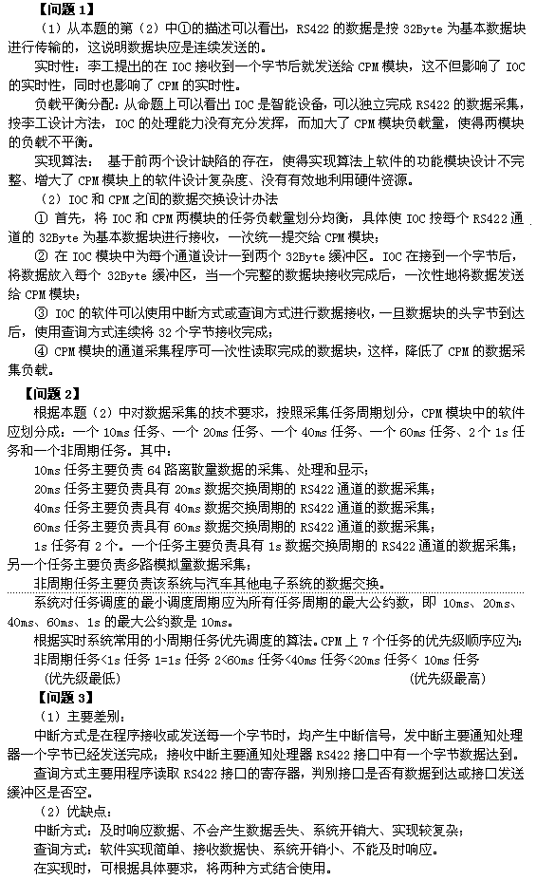
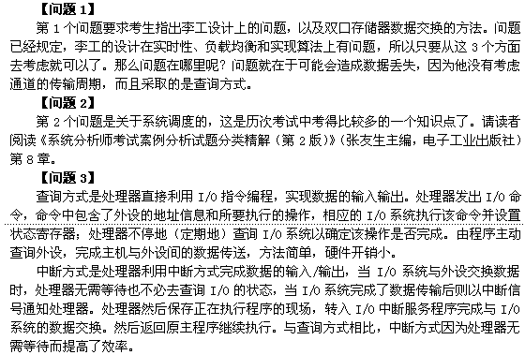

试题四
阅读以下关于分布式数据库的叙述，在答题纸上回答问题1至问题3。
随着传统的数据库技术的成熟和计算机网络技术的发展，分布式数据库系统的研究与开发受到人们越来越多的关注。分布式数据库支持数据独立性和分布透明性。用户不必关心数据的逻辑分区，不必关心数据物理位置分布的细节，也不必关心副本的一致性问题。

【问题1】（9分）
请用200字以内的文字叙述分布式数据库的主要特性和优缺点。

【问题2】（7分）
在数据库中，某个业务表中的数据量很大，急速膨胀，在这样的情况下，为了保持高的数据响应速度，根据数据的（1）和（2）原则，可以对数据表进行分片设计。一般有两种分片方法：（3）和（4） 。
请在空（1）、（2）、（3）和（4）处填写恰当的内容，并用200字以内的文字叙述数据表分片满足的条件并给出简要说明。

【问题3】（9分）
分布式数据库中各局部数据库应满足集中式数据库的基本需求，除此以外还应保证数据库的数据全局（5）、并发操作的（6）和故障全局（7） 。
请在空（5）、（6）和（7）处填写恰当的内容并用300字以内的文字简述保持数据库一致性的方法。
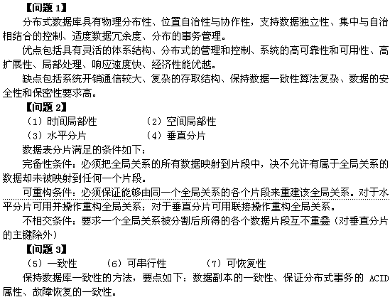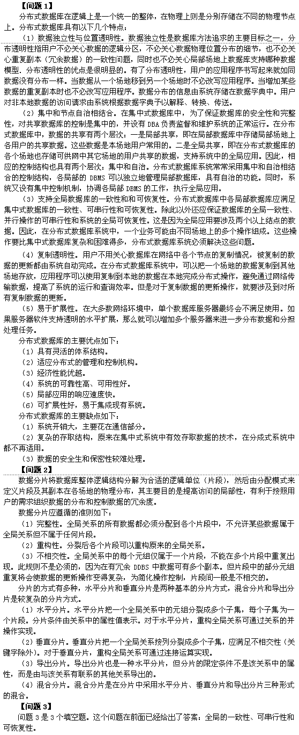
试题五
阅读以下关于Web 应用方面的叙述，在答题纸上回答问题 1 至问题3。
Web 2.0是目前Internet上Web应用的新模式，其概念由Tim O’Reilly于2003年首先提出。目前 Internet 上已经有很多基于 Web 2.0 的 Web 应用系统，例如 Facebook、Wikipedia、 Blogger、 del.icio.us、YouTube和Flickr等，其应用涵盖各个方面。

【问题1】（5 分）
请用200字以内的文字叙述基于Web 2.0 的 Web应用与传统 Web应用的重要不同点，并给出简要解释（列举五个方面的不同点即可）。

【问题2】（12 分）
基于Web 2.0 的 Web 应用十分强调用户的体验与感受，Ajax 是目前广泛使用的表现层技术。请用200字以内的文字简要介绍Ajax的概念和核心思想，并说明在使用Ajax时，从效率方面考虑需要注意的问题（列举三个即可）。

【问题3】（8 分）
某房地产信息网站欲整合Google提供的地图信息（Google Maps）和Craigslist（美国最大的分类广告网站）提供的房地产信息，为用户提供新的房地产信息增值服务。负责网站建设的工程师提出了两种解决方案，第一种方案拟采用传统的应用系统集成方法，集成来自不同源的数据。另外一种采用基于Web 2.0的Mashup技术，从不同的数据源抽取数据，聚合并转换数据，在不同的上下文使用，具体如表5-1所示。请阅读并完成表中空白部分（标号（1）~（8）处）。

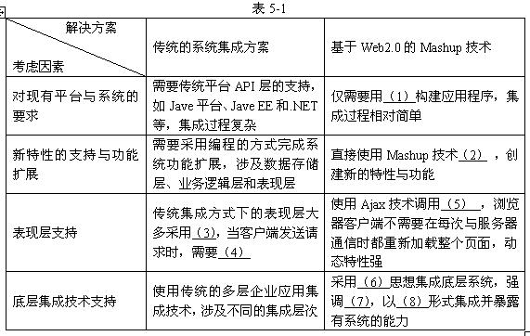

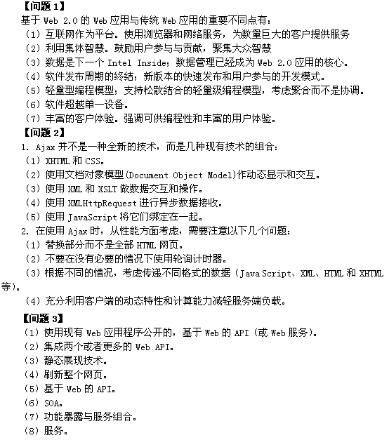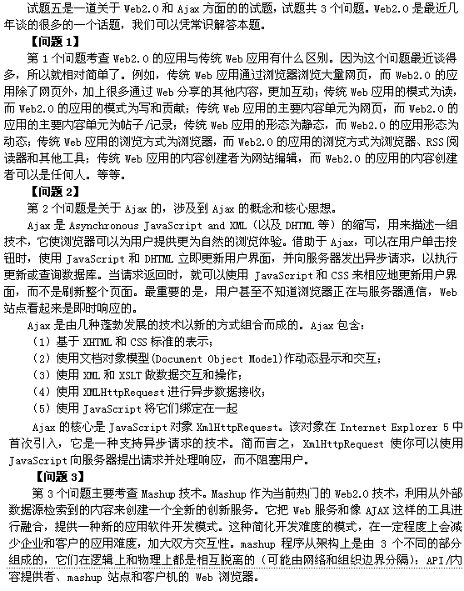
试题一 论软件体系结构风格及其应用
软件体系结构设计的一个核心问题是如何有效地使用重复的体系结构模式，即达到软件体系结构级的软件重用。软件体系结构风格（Software Architecture Style）是描述软件系统组织方式的常用模式，在实践中已经被多次应用。按照Shaw和Garlan的说法， “一种体系结构风格定义了构件类型和连接件类型的词汇表，以及他们如何组合的约束条件”。体系结构风格通常分为数据流（Data Flow）风格、调用/返回（Call/Return）风格、独立构件（Independent Components）风格、虚拟机（Virtual Machines）风格和仓库（Repositories）风格五大类。在实际应用中，随着软件系统规模的扩大和复杂，一个系统往往会同时使用多类体系结构风格，这些风格可以交叉组合、彼此重叠。
请围绕“软件体系结构风格及其应用 软件体系结构风格及其应用 软件体系结构风格及其应用 软件体系结构风格及其应用”论题，依次从以下三个方面进行论述。
1．概要叙述你参与管理和开发的软件项目以及你在其中所担任的主要工作。
2．请说明以上软件体系结构风格分类中每一类有哪些经典的软件体系结构设计风格，并就其中至少三类论述其具体的软件体系结构风格的构件、连接件类型和组合约束要求等结构特征及其应用特点。
3．具体阐述你参与管理和开发的项目中在体系结构设计时选择使用软件体系结构风格的情况，包括选择的依据、多个风格组合使用的情况等，以及最终实际效果。
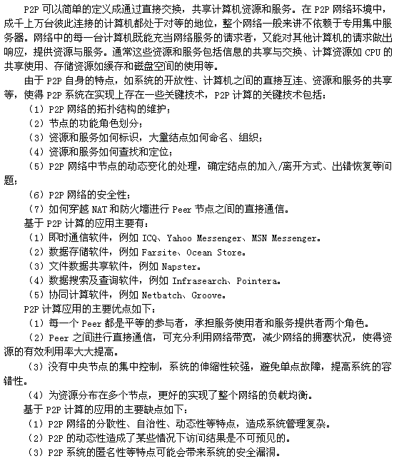

试题二 论软件项目估算的过程与方法
软件项目管理过程中的一个关键活动是软件项目估算。项目估算就是对项目所需要的人力、物力、时间、成本及风险等因素进行评估。由于软件产品的特殊性，在做软件项目估算时往往存在某些不确定性，使得软件项目管理人员无法正常进行管理而导致产品迟迟不能完成。软件估算是所有项目计划活动的基石，没有计划就开始着手开发，会使项目陷入盲目性。现在已经有了许多用于软件项目管理的估算技术。
请围绕“软件项目估算的过程与方法” 论题，依次从以下三个方面进行论述。
1．概要叙述你参与管理和开发的软件项目以及你在其中所担任的主要工作。
2．详细论述软件项目估算的基本步骤以及目前常用的估算方法及其主要内容。
3．具体阐述在你参与管理和开发的项目中选择使用的软件项目估算方法及其具体实施的过程与实际效果。

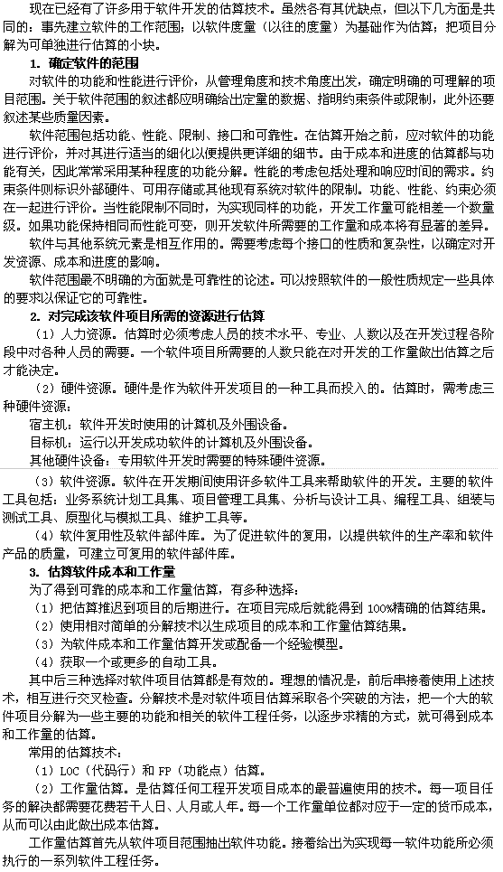
试题三 论信息资源规划的需求分析
信息资源规划是信息化建设的基础工程，是指对企业生产经营活动所需要的信息与数据进行有效的管理。信息资源规划要从信息的产生、获取、处理、存储和传输等方面进行全面的规划。
当前许多企业信息化建设的关键和难点，不是计算机网络的构建，而是信息资源管理系统的建设。为此首先要做好信息资源规划工作，信息资源规划的第一阶段要进行需求分析，这与一般的软件工程需求分析有所不同。
请围绕“信息资源规划的需求分析”论题，依次从以下三个方面进行论述。
1．概要叙述你参与实施的信息化建设项目以及你所担任的主要工作。
2．论述在该项目中进行信息资源规划需求分析的主要内容。
3．阐述在进行信息资源规划需求分析时遇到了哪些问题，如何解决。
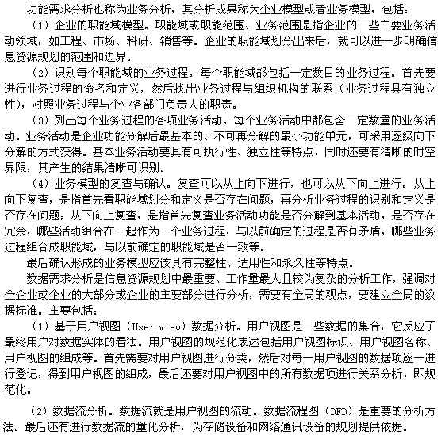

试题四 论P2P计算关键技术与应用
随着网络技术的发展和个人计算机计算和存储能力的增强，基于P2P 计算的互联网应用不断涌现。P2P（Peer-to-Peer）计算是指不同系统之间通过直接通信，实现计算机资源和服务共享、进行信息处理的计算过程。从早期的音乐文件共享，到互联网语音和视频处理，P2P 计算越来越受到系统设计者和开发者的关注。
请围绕 “P2P 计算关键技术与应用”论题，依次对以下三个方面进行论述
1. 概要叙述你参与的采用P2P 计算的应用项目以及你在其中所担任的主要工作。
2. 详细论述P2P 计算的关键技术。
3. 通过你的切身实践论述基于P2P 计算的应用之优缺点，并给出几种典型应用。
